关于组织推荐2018年第二批国家公派留学优秀本科生国际交流项目候选人的通知

各有关学院：
根据上学期《关于组织2018年国家公派留学优秀本科生国际交流项目第二批候选人预推荐的通知》，结合我校第一批优秀本科生国际交流项目（简称“优本项目”）实施情况，现将优本项目第二批候选人推荐工作通知如下：
一、推荐对象和资助标准
1. 推荐对象。学校获批的2018年第二批优本项目候选人推荐年级为2016或2017级优秀本科生，可推荐学院、专业、名额等信息见下表。
（第五项新西兰的项目我院1名 额） 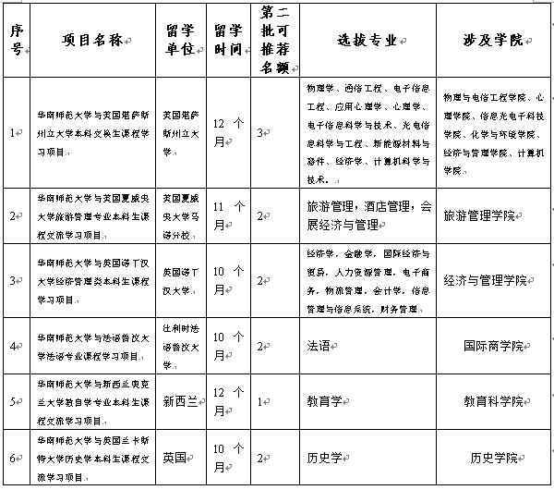
2. 资助标准。国家留学基金委为录取者提供一次往返国际旅费和规定留学期间的奖学金生活费资助，并根据《国家公派留学人员奖学金资助标准》，为公派留学录取者提供奖学金，本科生标准为：美国1200-1600美元/月，比利时1000欧元/月，英国850英镑/月，新西兰1700新元/月。
二、申请人要求
1. 具有中国国籍，热爱社会主义祖国，具有良好的政治和专业素质，身心健康，无违法违纪记录，有学成回国为祖国建设服务的事业心和责任感。
2. 外语水平。（1）参加雅思、托福、德、法、意、西水平考试，成绩达到以下标准：雅思6.5分，托福95分，德、法、意、西语达到欧洲统一语言参考框架（CECRL）的B2级；（2）通过国外拟留学单位组织的面试、考试等方式达到其语言要求，并获得留学单位提供的外语水平合格证明。
3. 成绩排名。在获批项目的专业就读，入学以来平均学分绩点不低于3.5，或学分绩点排名为所在年级专业的前30%（需学院出具证明，请找院108教务员林老师）。
4. 本项目选派范围暂不包括已获得国家留学基金资助尚未执行人员以及正在境外学习、工作的人员。
三、报名方式
请符合报名要求的学生于9月6日下班前提交以下材料到学院：（1）《2018年国家公派留学优秀本科生国际交流项目报名表》，（2）外语水平合格证明（复印件），（3）个人护照（复印件），（4）中文成绩单（教务处盖章），（5）学生在专业中成绩排名证明（学分绩点低于3.5的需提供，学院盖章），（6）交换期间个人学习计划（中英文）等。学院汇总审查后，填写《××学院优秀本科生国际交流项目学生推荐汇总表》，连同学院公示材料（盖学院公章），于9月12日前统一上交到教务处，电子版材料请打包发到：sjjxkscnu@126.com。
四、选拔办法
获批专业集中在一个学院的项目，由项目所在学院负责组织申请学生面试及考核，公示后向学校推荐；获批专业分布在多个学院的项目，先由学院考核排序推荐后，教务处联合国际交流合作处等单位组建优本项目考核专家组，对符合条件的申请者从专业成绩、外语应用能力、综合素质等方面进行综合考核。学校确定拟推荐名单后，将予以公示。
五、网上申请和派出安排
1. 被推荐人需提前按照国家留学基金委网站公布的《关于准备国家留学基金资助出国留学申请材料的说明（本科生类）》准备好所需申请材料。教务处将组织被推荐学生及时登录“国家公派留学管理信息平台”（http://apply.csc.edu.cn）进行网上申报，并于10月10日前将学校公函及申请材料提交至国家留学基金委，留学基金委不直接受理个人的申请。
2.国家留学基金委将于11月底公布录取结果。被录取后即可开始派出，派出学习期间的学籍、学分、实习等事宜，按学校及学院有关规定执行。
3. 学生在申报材料准备中有何问题，可及时咨询项目所在学院负责老师或学校教务处, 联系电话：85216830，张老师。
4. 学生在出国准备和派出手续办理中有何问题，请咨询国际交流合作处，联系电话：85211065，沈老师。

附件：
1. 《2018年国家公派留学优秀本科生国际交流项目报名表》
2. 《××学院优秀本科生国际交流项目学生推荐汇总表》
3. 《2018年优秀本科生国际交流项目选派办法》

教务处
2018年9月3日

